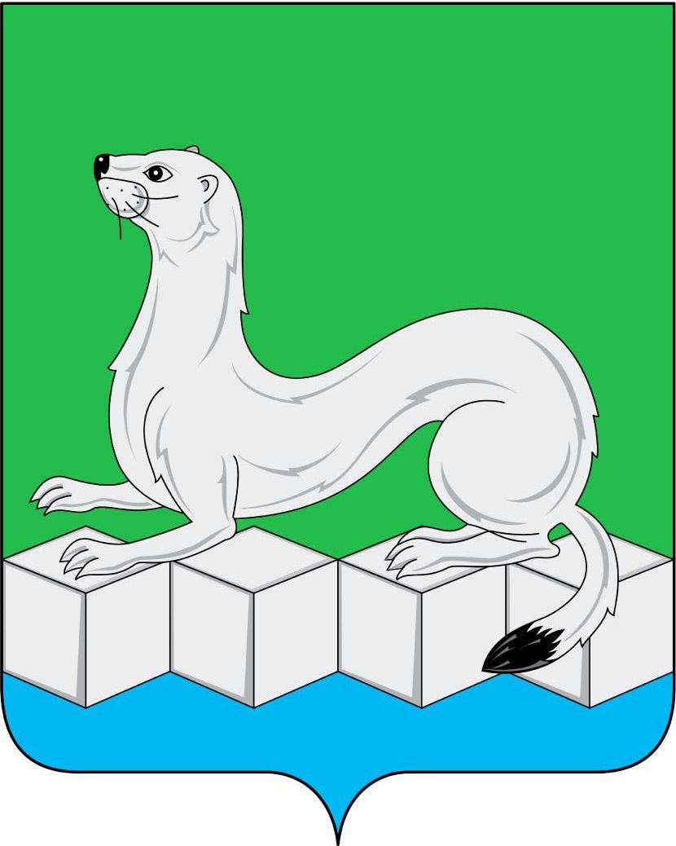
Российская Федерация
ДУМА
Усольского муниципального района
Иркутской области

РЕШЕНИЕ

От ___________ № ________
рп. Белореченский

О внесении изменений в Положение об администрации
Усольского муниципального района Иркутской области

В соответствии со статьями 17.1, 48 Федерального закона от 06.10.2003г. № 131-ФЗ «Об общих принципах организации местного самоуправления в Российской Федерации», Законом Иркутской области от 28.12.2023г. №165-ОЗ «О признании утратившими силу отдельных законов Иркутской области и отдельных положений законов Иркутской области», руководствуясь статьями 6, 7, 27, 30, 41, 47, 50 Устава Усольского муниципального района Иркутской области, Дума Усольского муниципального района Иркутской области
РЕШИЛА:
1.Внести в Положение об администрации Усольского муниципального района Иркутской области, утвержденное решением Думы Усольского муниципального района Иркутской области от 28.02.2017г. №222 (в редакции от 25.02.2021г. №170) следующие изменения:
1.1. в подпункте 6 главы 3 слова «Контрольно-ревизионной комиссией» заменить словами «Контрольно-счетной палатой Усольского муниципального района Иркутской области»;
1.2. в главе 4:
1)в подпункте 2 слова «Законом Иркутской области от 03.11.2016г. №96-ОЗ «О закреплении за сельскими поселениями Иркутской области вопросов местного значения»,» исключить;
2) подпункт 7 исключить;
3)в подпункте 10 слово «печатного» исключить;
4)в подпункте 18 слова «Федеральным законом от 25.12.2008г. №294-ФЗ «О защите прав юридических лиц и индивидуальных предпринимателей при осуществлении государственного контроля (надзора) и муниципального контроля» заменить словами «Федеральным законом от 31.07.2021г. №248-ФЗ «О государственном контроле (надзоре) и муниципальном контроле в Российской Федерации»;
1.3. пункт 2 Главы 6 изложить в следующей редакции:
«2. В случае досрочного прекращения полномочий мэра района либо применения к нему по решению суда мер процессуального принуждения в виде заключения под стражу или временного отстранения от должности, на период временного отсутствия мэра района, в том числе в связи с отпуском, командировкой, временной нетрудоспособностью, его полномочия временно исполняет первый заместитель мэра района.
В случае, если первый заместитель мэра района временно отсутствует, либо он в установленном порядке не назначен на должность, либо он добровольно отказался от исполнения полномочий мэра района, либо по иным основаниям, предусмотренным федеральным законом, не может временно исполнять полномочия мэра района, полномочия мэра района временно исполняет заместитель мэра района по муниципальному хозяйству. В случае, если заместитель мэра района по муниципальному хозяйству временно отсутствует, либо он в установленном порядке не назначен на должность, либо он добровольно отказался от исполнения полномочий мэра района, либо по иным основаниям, предусмотренным законом, не может временно исполнять полномочия мэра района, полномочия мэра района временно исполняет заместитель мэра – председатель комитета по экономике и финансам».
2.Консультанту аппарата Думы Усольского муниципального района Иркутской области:
2.1.направить настоящее решение мэру Усольского муниципального района Иркутской области для подписания и опубликования в сетевом издании «Официальный сайт администрации Усольского района» в информационно – телекоммуникационной сети «Интернет» (www.usolie-raion.ru);
2.2.разместить настоящее решение на официальном сайте Думы Усольского муниципального района Иркутской области (duma.uoura.ru).
3. Настоящее решение вступает в силу с 01.01.2025 г.

Председатель
Думы Усольского муниципального района
Иркутской области О.А. Серебров

Мэр
Усольского муниципального района
Иркутской области В.И. Матюха

ИСПОЛНИТЕЛЬ:  Согласовано: |  |  |  |  | И.А. Лизунова
ИСПОЛНИТЕЛЬ:  Согласовано: | подпись |  | дата
Руководитель аппарата администрации |  |  |  |  | Е.Н. Русакова
 | подпись |  | дата

